KIỂM TRA CUỐI HỌC KỲ II – NĂM HỌC 2022 – 2023-ĐỀ 1
MÔN SINH HỌC - KHỐI LỚP 10
Thời gian làm bài : 45 Phút; (Đề có 16 câu)
A. TRẮC NGHIỆM (4 điểm)
Câu 1: Trình tự lần lượt 3 pha của kì trung gian trong chu kì tế bào là trình tự nào?
A. S, G_{2,} G₁. B. G₁, S, G₂. C. S, G₁, G₂. D. G₁, G₂, S.
Câu 2: Nhóm nào sau đây không phải vi sinh vật?
A. Nấm hương. B. Tảo đơn bào.
C. Động vật nguyên sinh. D. Nấm mốc.
Câu 3: Trong giảm phân, sự trao đổi chéo giữa các NST trong cặp tương đồng xảy ra vào kỳ
A. Đầu II. B. Đầu I. C. Giữa I. D. Sau I.
Câu 4: Sinh trưởng ở vi sinh vật là
A. sự gia tăng khối lượng cơ thể vi sinh vật.
B. sự gia tăng về số lượng cá thể của quần thể vi sinh vật.
C. sự gia tăng về số lượng loài của quần thể vi sinh vật.
D. sự gia tăng kích thước cơ thể vi sinh vật.
Câu 5: Sản phẩm nào sau đây đã ứng dụng quá trình tổng hợp cacbohydrat của vi sinh vật?
A. Tương. B. Mì chính. C. Sữa chua. D. Gôm sinh học.
Câu 6: Cho các thành tựu sau đây:
(1) Sử dụng vi khuẩn Corynebacterium glutamicum để sản xuất mì chính.
(2) Làm đẹp bằng Microbiome.
(3) Sử dụng nấm men để sản xuất ethanol dùng làm nhiên liệu sinh học.
(4) Sử dụng nấm mốc Aspergillus niger để sản xuất enzyme amylase, protease bổ sung vào thức ăn chăn nuôi.
(5) Sử dụng virut làm thuốc trừ sâu róm hại thông.
Trong các thành tựu trên, số thành tựu của công nghệ vi sinh trong công nghiệp thực phẩm là
A. 3. B. 1. C. 4. D. 2.
Câu 7: Trong kì đầu của nguyên phân, nhiễm sắc thể có hoạt động nào?
A. Bắt đầu co xoắn lại. B. Bắt đầu dãn xoắn
C. Co xoắn tối đa. D. Tự nhân đôi tạo nhiễm sắc thể kép.
Câu 8: Quá trình nguyên phân không bao gồm kì nào sau đây?
A. Kì trung gian. B. Kì đầu. C. Kì cuối. D. Kì giữa.
Câu 9: Sản phẩm nào sau đây là ứng dụng của virus trong nông nghiệp?
A. Thuốc trừ sâu NPV. B. Thuốc trừ sâu Bio-B.
C. Bio-EM. D. Thuốc trừ sâu Bt.
Câu 10: Đặc điểm nào sau đây không đúng với virus?
A. Có kích thước siêu nhỏ (khoảng 20 – 300 nm).B. Có vật chất di truyền là DNA hoặc RNA. C. Cấu tạo tế bào rất đơn giản. D. Chỉ có thể nhân lên trong tế bào vật chủ.
Câu 11: Cho các hoạt động sản xuất sau:
(1). Sản xuất sinh khối (protein đơn bào).
(2). Làm rượu, tương cà, dưa muối.
(3). Sản xuất chế phẩm sinh học (chất xúc tác, gôm,…).
(4). Sản xuất acid amin.
Quá trình phân giải của vi sinh vật được ứng dụng vào bao nhiêu hoạt động sản xuất trên?
A. 1. B. 4. C. 2. D. 3.
Câu 12: Tên gọi khoảng thời gian giữa hai lần phân bào liên tiếp của tế bào nhân thực là gì?
A. Phát triển tế bào. B. Chu kì tế bào.
C. Quá trình phân bào. D. Phân chia tế bào.
Câu 13: Nuôi cấy mô, tế bào là phương pháp nào sau đây?
A. Tách tế bào thực vật nuôi cấy trong môi trường cách li để tế bào thực vật sống, phát triển thành cây hoàn chỉnh.
B. Tách mô, nuôi dưỡng trong môi trường có chất kích thích tạo chồi, rễ, phát triển thành cây mới.
C. Tách rời tế bào thực vật, nuôi cấy trong môi trường dinh dưỡng thích hợp giống như trong cơ thể sống, giúp tế bào phân chia, biệt hóa thành mô, cơ quan, phát triển thành cây hoàn chỉnh.
D. Tách rời tế bào hoặc mô rồi giâm trong môi trường có chất kích thích để mô phát triển thành cây trưởng thành.
Câu 14: Một trong những đặc điểm chung của vi sinh vật là
A. sinh vật có kích thước hiển vi. B. sinh vật kí sinh trên cơ thể sinh vật khác.
C. sinh vật đơn bào, chỉ nhìn rõ dưới kính hiển vi. D. sinh vật nhân sơ, chỉ nhìn rõ dưới kính hiển vi.
Câu 15: Cho các thành tựu sau:
(1) Sản xuất vaccine để phòng các bệnh do virus gây ra.
(2) Sản xuất kháng sinh để điều trị bệnh nhiễm khuẩn.
(3) Sản xuất máy đo nồng độ đường glucozo trong máu.
(4) Sản xuất interferon để tăng cường khả năng miễn dịch cho cơ thể.
Trong các thành tựu trên, số các thành tựu không phải ứng dụng của virus trong y học là
A. 1. B. 4. C. 2. D. 3.
Câu 16: Công nghệ vi sinh vật là
A. lĩnh vực nghiên cứu, ứng dụng vi sinh vật trong sản xuất, chế biến các sản phẩm xử lí ô nhiễm môi trường.
B. lĩnh vực nghiên cứu, ứng dụng vi sinh vật trong sản xuất, chế biến các sản phẩm thuốc chữa bệnh cho người và động vật.
C. lĩnh vực nghiên cứu, ứng dụng vi sinh vật trong sản xuất, chế biến các loại đồ ăn, thức uống giàu giá trị dinh dưỡng.
D. lĩnh vực nghiên cứu, ứng dụng vi sinh vật trong sản xuất, chế biến các sản phẩm phục vụ đời sống con người.
B. TỰ LUẬN (6 điểm)
Câu 17. (1 điểm) Quan sát và trình bày cấu tạo của loại virus ở hình dưới.
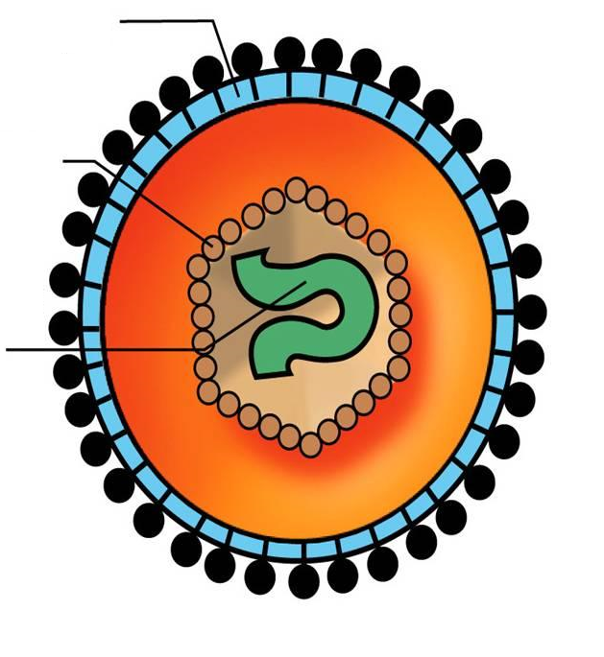

Câu 18. (1 điểm) Trình bày thành tựu ứng dụng virus trong nông nghiệp. Ý nghĩa của các thành tựu đó đối với ngành nông nghiệp?
Câu 19. (2 điểm) Lập bảng so sánh các đặc điểm cơ bản của việc ứng dụng vi sinh vật trong sản xuất nước mắm và nước tương?
Câu 20. (1 điểm) Vì sao phage được sử dụng để làm vectơ chuyển gene?
Câu 21. (1 điểm) Bạn A bị nhiễm trùng vết thương, mẹ bạn lấy thuốc kháng sinh còn lại ttrong gia đình để bạn dùng, bạn A không chấp nhận cách làm này, bạn muốn được đưa đến bác sĩ khám và lấy thuốc. Em đồng ý với bạn A hay mẹ bạn A, giải thích?
------ HẾT ------
ĐÁP ÁN
I. TRẮC NGHIỆM
1 | 2 | 3 | 4 | 5 | 6 | 7 | 8 | 9 | 10 | 11 | 12 | 13 | 14 | 15 | 16
B | A | B | B | D | B | A | A | A | C | A | B | C | A | C | D

II. TỰ LUẬN
Câu | Đáp án | Điểm
17  (1 điểm) | Virus gồm hai thành phần cơ bản:  - Lõi là nucleic acid: DNA hoặc RNA (chuỗi đơn hoặc chuỗi kép).  - Lớp vỏ: Vỏ capsid được cấu tạo từ các đơn vị protein gọi là capsomer.  - Một số virut còn có thêm một vỏ ngoài, vỏ ngoài là lớp kép phospholipid và protein.  - Trên mặt vỏ ngoài có các gai glycoprotein làm nhiệm vụ kháng nguyên và giúp virut bám lên bề mặt tế bào chủ, nhận diện tế bào vật chủ để xâm nhập. | Mỗi ý 0,25 đ
18  (1,5 điểm) | Thành tựu ứng dụng virus trong nông nghiệp  - Ứng dụng để sản xuất thuốc trừ sâu: Con người đã sử dụng một số loại virus gây bệnh cho sâu hại cây trồng để sản xuất thuốc trừ sâu.  - Ứng dụng để sản xuất giống cây trồng, tạo giống cây kháng sâu bệnh: Người ta sử dụng virus làm vector chuyển gene giúp chuyển các gene kháng vi khuẩn, kháng virus, kháng sâu bệnh, chịu hạn,… vào cây trồng để tạo các giống cây trồng kháng bệnh.  Ý nghĩa:  - Góp phần nâng cao sản lượng nông nghiệp;  - Hỗ trợ phát triển ngành nông nghiệp sạch, bền vững, an toàn cho con người và môi trường. | 0,25 đ  0,25 đ  0,5 đ  0,5 đ
19  (1,5 điểm) |  | - Lập bảng so sánh 3 đặc điểm( tương tự hình bên)  0,5 đ  - Nguyên liệu 0,25 đ,  - Loại VSV 0,25 đ  - CSKH 0,5 d
   | Làm nước mắm | Làm nước tương
  Nguyên liệu chính | Cá chứa prôtêin động vật | Đậu nành chứa prôtêin thực vật
  Vi sinh vật phân giải | Chủ yếu vi sinh vật trong ruột cá | Nấm mốc
  Cơ sở khoa học | Sự phân giải protein của VSV: Vi sinh vật trong ruột cá tiết enzim phân giải protein trong cá thành amino acid để tạo thành nước mắm. | Sự phân giải protein của VSV: nấm mốc tiết enzim phân giải protein trong đậu nành thành amino acid để tạo thành nước tương
20  (1 điểm) | Phage ôn hòa được dùng để làm vecto chyển gen vì:  + Bộ gen của phage chứa một số gen không quan trọng nên có thể cắt bỏ và phage có thể mang được một đoạn DNA.  + Phage ôn hòa có khả năng tự xâm nhập vào vi khuẩn nhưng không giết chết vi khuẩn.  + Phage dễ bảo quản, dễ tách gen ra phân tích. | 0,25 đ  0,5 đ (không nói phage ôn hòa, cho 0,25 điểm)  0,25 đ
21  (1 điểm) | Em đồng ý với bạn A, cần đến bác sĩ khám và lấy thuốc kháng sinh và các loại thuốc khác để hỗ trợ. Bởi vì:  - Nếu lạm dụng kháng sinh sẽ gây ra nhờn kháng sinh dẫn đến khó khăn trong việc điều trị bệnh và các phản ứng phụ gây hại cho sức khỏe, có thể nguy hiểm đến tính mạng.  - Phải dùng kháng sinh theo chỉ định bác sĩ: đúng loại, đúng liều, đúng cách, đúng thời gian. | 0,5 đ (nói được nhờn kháng sinh 0,25 đ; tác dụng phụ 0,25 đ)  0,5 đ

